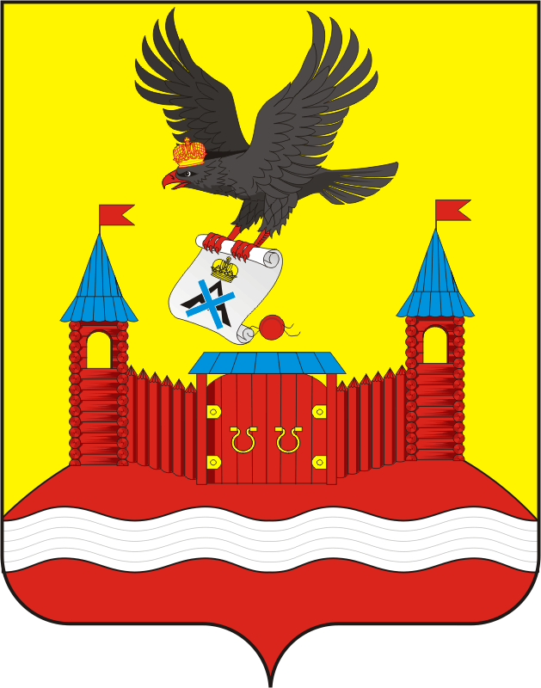
СОВЕТ ДЕПУТАТОВ МУНИЦИПАЛЬНОГО ОБРАЗОВАНИЯ НОВОЧЕРКаССКИЙ СЕЛЬСОВЕТ САРАКТАШСКОГО РАЙОНА ОРЕНБУРГСКОЙ ОБЛАСТИ
ЧЕТВЕРТЫЙ СОЗЫВ

РЕШЕНИЕ
Очередного двадцать второго заседания Совета депутатов
муниципального образования Новочеркасский сельсовет
четвертого созыва

30.09.2022 с. Новочеркасск № 96

О внесении изменений в решение Совета депутатов Новочеркасского сельсовета от 17.12.2021 № 71 «О бюджете муниципального образования Новочеркасский сельсовет Саракташского района Оренбургской области на 2022 год и на плановый период 2023-2024 годы»

Рассмотрев основные параметры местного бюджета на 2022 год и на плановый период 2023 и 2024 годов

Совет депутатов Новочеркасского сельсовета

Р Е Ш И Л:

1. Внести в решение Совета депутатов Новочеркасского сельсовета от 17.12.2021 № 71 «О бюджете муниципального образования Новочеркасский сельсовет Саракташского района Оренбургской области на 2022 год и на плановый период 2023-2024 годы» следующие изменения:
1.1. Приложение №1 «Источники финансирования дефицита бюджета на 2022 год и на плановый период 2023 и 2024 годов» изложить в редакции согласно приложению №1 к настоящему решению.
1.2. Приложение №5 «Поступление доходов в бюджет муниципального образования Новочеркасский сельсовет по кодам видов доходов, подвидов доходов на 2022 год и на плановый период 2023 и 2024 годов» изложить в редакции согласно приложению №2 к настоящему решению.
1.3 Приложение №6 «Распределение бюджетных ассигнований местного бюджета на 2022 год и плановый период 2023 и 2024 годов по разделам и подразделам расходов классификации расходов бюджетов» изложить в редакции согласно приложению №3 к настоящему решению.
1.4. Приложение №7 «Распределение бюджетных ассигнований из местного бюджета на 2022 год и плановый период 2023-2024 годов по разделам и подразделам, целевым статьям и видам расходов классификации расходов бюджета» изложить в редакции согласно приложению №4 к настоящему решению.
1.5. Приложение №8 «Ведомственная структура расходов местного бюджета на 2022 год и плановый период 2023 - 2024 годов» изложить в редакции согласно приложению №5 к настоящему решению.
1.6. Приложение №9 «Распределение бюджетных ассигнований местного бюджета по целевым статьям (муниципальным программам Новочеркасского сельсовета и непрограммным направлениям деятельности), разделам, подразделам, группам и подгруппам видов расходов классификации расходов на 2022 и на плановый период 2023 и 2024 годов» изложить в редакции согласно приложению №6 к настоящему решению.
2. Настоящее решение вступает в силу со дня его обнародования и подлежит размещению на официальном сайте муниципального образования Новочеркасский сельсовет Саракташского района Оренбургской области.
3. Контроль за исполнением настоящего решения оставляю за собой.

Председатель Глава муниципального образования
Совета депутатов Новочеркасский сельсовет
Новочеркасского сельсовета
Г.Е. Матвеев Н.Ф.Суюндуков

Разослано: администрация Новочеркасского сельсовета Саракташского района Оренбургской области, прокуратуре района, финансовому отделу по Саракташскому району.

